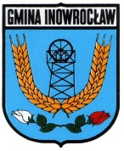 Dojazd do Obwodowej Komisji Wyborczej w Gnojnie

